

NOMBRE DEL ALUMNO :Yurani Gabriela Sanchez Ramos

MATERIA: Microbiologia

PROFESOR: Maria De Los Angeles Venegas Castro

CUATRI: 2 “A”

**SUPER** NOTA

LOS CINCOS GRANDES GRUPOS

La diversidad alfa taxonómica es el grado de relación entre las especies dentro de la estructura taxonómica de una comunidad y es un reflejo de su diversidad evolutiva por su parte , la disimilitud o diversidad beta taxonómica es el grado de diferenciación en la composición de taxones entre comunidades , se clasifica en

*MONERAS

*PROTOCTISTA

* HONGOS

La diversidad de los seres vivos y su clasificación:

A los seres vivos le interesan tener una gran diversidad ya que si tienen homogeneidad y se reproduce un cambio en el medio mueren todo.

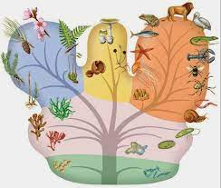

HONGOS Y LEVADURAS

La levadura son hongos unicelulares , muy pequeños , que , para poder observarlos en detalles , necesitamos de un microscopio , estos microorganismos son muy abundantes en la naturaleza y se encuentran tanto el suelo , en las plantas (semillas , frutas , flores, etc.) como en el intestino animal.

HONGOS

Los hongos (moho) son organismo microscópico que viven en la materia animal o vegetal , ayudan en la descomposición de la materia muerta y a reciclar los nutrientes en el medio ambiente

TIPOS DE REPODUCCION

Considerando esto, las podemos dividir en dos grandes grupos: las que reproducen sexualmente y las que de forma asexual

REPRODUCCION SEXUAL

La reproducción sexual es aquella en la que la unión del material genético masculino y femenino da lugar a uno nuevo ser , en las plantas , es el método reproductivo mas habitual.

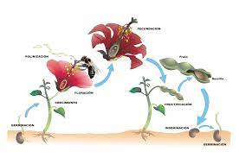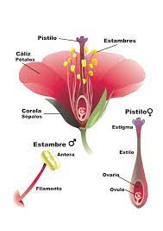

REPRODUCCION ASEXUAL

Hablamos de reproducción asexual cuando a partir de la celula de una planta se crea otra idéntica , debido al procedimiento de mitosis.

La reproducción asexual se suele dar en plantas no vasculares , es decir, en las que no tienen raíces , tallos ni vasos que conduzcan la savia

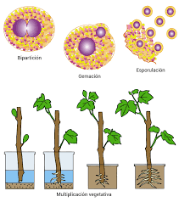

PREPARACION DE YOGUR

Para la elaboración de yogur se requiere leche y fermentos lácticos , siendo importante que la leche cumpla el requisito de estar en optimas condiciones sanitarias , lo que se logra al ser sometida a proceso de pasteurización , además no debe poseer antibiótico , para que pueda ocurrir la fermentación láctica

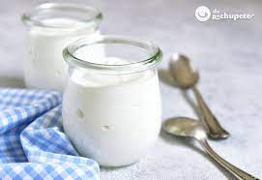

CONTAMINACION FUNGICA DE LOS ALIMENTOS

Contaminación fúngica y control en la industria de los alimentos balanceados , la proliferación de hongos en los alimentos destinados a animales es un problema muy extendido , causando perdida en el valor nutricional y comercial de estos , produciendo bajo ciertas condiciones compuestos llamados macotoxinas.

